Presseinformation

Bellenberg, 10. März 2015

Maimarkt 2015 – 25. April bis 5. Mai, Mannheim – Freigelände, F06 - Stand 5680

Leistungsstarke Reinigungstechnik für anspruchsvolle
Privatanwender und Profis
Nilfisk-ALTO auf dem Maimarkt 2015

Wie jedes Jahr präsentiert der Bellenberger Reinigungsgerätespezialist Nilfisk-Advance ein Lösungsportfolio, das seinesgleichen sucht. Im Vordergrund stehen kraftvolle Nass-/Trockensauger sowie Hochdruckreiniger für jede Reinigungsaufgabe.

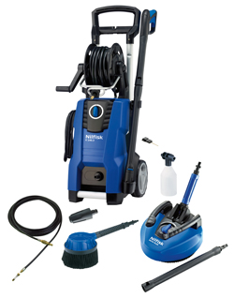
Der Kaltwasser Hochdruckreiniger E 140.3-9 PAD X-tra der Marke Nilfisk Consumer eignet sich bestens für alle Aufgaben mit mittlerer Anwendungshäufigkeit rund um Haus und Garten. Mit einer Wasserleistung von bis zu 500 Litern in der Stunde, einer Zulauftemperatur von maximal 60 Grad Celsius sowie einem Druck von 140 bar erzielt der anspruchsvolle Privatanwender ausgezeichnete Reinigungsergebnisse. Eine robuste Aluminiumpumpe sowie ein Teleskopgriff aus stabilen Aluminiumrohren sorgen für dauerhafte Leistungsfähigkeit. Das bewährte Düsenkonzept Click&Clean erlaubt darüber hinaus den schnellen und vor allem werkzeuglosen Wechsel zwischen den verschiedenen Zubehörteilen. Dazu gehört beispielsweise der praktische Patio Cleaner, der sich ideal für die schnelle Reinigung von größeren Flächen eignet. Als weiteres nützliches Zubehör sind eine rotierende Bürste und ein Rohrreinigungs-Set im Lieferumfang enthalten. Die integrierte Schlauchtrommel sowie ein Transportwagen bieten außerdem überzeugenden Komfort und perfekte Manövrierbarkeit.

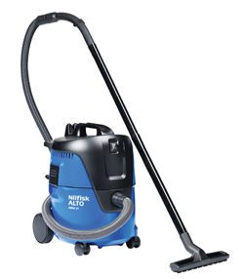
Mit einer Luftmenge von 3.600 Litern in der Minute bei einem Unterdruck von 210 mbar macht der Nass-/Trockensauger AERO 21-01 PC der Marke Nilfisk-ALTO nassem und trockenem Schmutz zuverlässig den Garaus. Zu den hochwertigen Ausstattungsdetails gehören unter anderem das serienmäßige, waschbare PET-Filterelement mit einem Abscheidegrad von 99,9 Prozent sowie das halbautomatische Filterabreinigungssystem Push&Clean. Auch die Entleerung des 20 Liter fassenden Schmutzbehälters geht durch den Transportgriff aus Stahl bequem und kontrolliert vonstatten. Umfangreiches Zubehör – beispielsweise Fugen-, Boden- und Universaldüse oder Saugbürste – machen den äußerst wendigen Nass-/Trockensauger zum universell einsetzbaren Helfer.

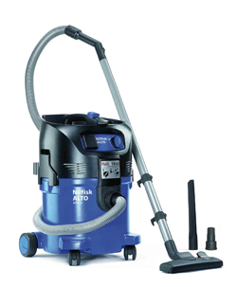
Mit dem kompakt gestalteten Nass-/Trockensauger ATTIX 30-21 PC bietet Nilfisk-ALTO ein kraftvolles Reinigungswerkzeug. Mit einer Leistung von maximal 1.500 Watt, einer Luftmenge von 3.700 Litern pro Minute sowie einer integrierten Saugkraftregulierung ist der leistungsstarke Helfer auch für anspruchsvolle Aufgaben geeignet. Nicht größer und schwerer als eine Getränkekiste, lässt sich der ergonomische ATTIX 30-21 PC problemlos im Auto transportieren. Ein robuster Griff dient nicht nur zum Manövrieren des Reinigers, sondern auch zum Aufwickeln des bis zu 7,5 Meter langen Kabels. Der Schmutzbehälter fasst ein Volumen von 30 Litern und kann mit wenigen Handgriffen entleert werden. Zudem überzeugt der kompakte Helfer mit der Push&Clean-Technologie zur halbautomatischen Filterabreinigung.

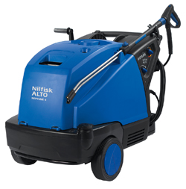
Der kompakte Heißwasser Hochdruckreiniger NEPTUNE 4-54 X liefert professionelle Reinigungsleistung bei geringen Betriebs- und Wartungskosten. Die Maschine fördert bis zu 1.050 Liter Wasser pro Stunde bei 200 bar Druck und einer Zulauftemperatur von bis zu 40 Grad. Darüber hinaus verfügt der NEPTUNE 4-54 X über viele technologische Raffinessen, welche die Betriebs- und Wartungskosten enorm senken. So erhöht beispielsweise der EcoPower Wärmetauscher die Energieeffizienz bei gleichzeitig reduziertem Brennstoffverbrauch. Für hohe Einsatzflexibilität sorgt ein umfangreiches Programm an Zubehör – etwa die rotierende Bürste inklusive Druck- und Reinigungsmittelregulierung. Mit ihrer Hilfe lassen sich Fahrzeuge, Fenster oder auch Planen kompromisslos und zugleich schonend reinigen.

Bildanforderung
Bildmaterial finden Sie in unserem Medienportal http://press-n-relations.amid-pr.com zum Download (dort auch über den Suchbegriff „Maimarkt2015“). Selbstverständlich schicken wir Ihnen die Dateien zudem gerne per E-Mail zu. Kontakt: mny@press-n-relations.de.

Weitere Informationen:  Nilfisk-ALTO  eine Marke der Nilfisk-Advance GmbH  Guido-Oberdorfer-Straße 2-10  89287 Bellenberg, Deutschland  Tel. +49 (0)7306 72-444  info.de@nilfisk-alto.com - www.nilfisk-alto.de | Presse- und Öffentlichkeitsarbeit:  Press’n’Relations GmbH – Monika Nyendick  Magirusstraße 33 – D-89077 Ulm  Tel.: 0731 96287-30 – Fax: 0731 96287-97  mny@press-n-relations.de - www.press-n-relations.de

Nilfisk-ALTO ist eine Marke der Bellenberger Nilfisk-Advance GmbH. Diese gehört zur dänischen Nilfisk-Advance A/S, einem der weltweit größten Anbieter von Reinigungsgeräten mit einem Umsatz von 881 Millionen Euro im Geschäftsjahr 2013 und über 5.300 Mitarbeitern. Nilfisk-Advance hat Produktionsstandorte in Nord- und Südamerika, Europa und Asien. Die Zentrale liegt in Dänemark. Mit eigenen Vertriebsniederlassungen in 44 Ländern und weitreichenden Händlernetzen ist das Unternehmen in über 100 Ländern weltweit vertreten. Nilfisk-ALTO liefert Kunden aus den Bereichen Landwirtschaft, rund ums Rad, Industrie, Kommunen, Gewerbe und Handwerk sowie Reinigungsdienstleistern und privaten Endverbrauchern ein umfassendes Programm an qualitativ hochwertigen Hochdruckreinigern, Nass-/Trockensaugern und Bodenreinigungsmaschinen. Gemeinsam mit Nilfisk-Advance kann das Unternehmen heute auf eine über 105-jährige erfolgreiche Firmengeschichte zurückblicken.

